**IUT – Agro Industrial San Cristóbal - Dpto. Informática FECHA:**

**Asignatura: INGENIERIA DEL SOFTWARE Sección:_________ PARCIAL 1**

**NOMBRE: ________________________________________ CEDULA: ________________**

1. **Realice la Especificación De Requerimientos De Software (SRS) de su sistema que defina de forma precisa el producto de software que se va a construir.**
   1. **Nombre del Proyecto:** Sistema de Evaluación en Línea SEL.
   2. **Introducción del SRS:** Los Sistemas de Exámenes en Línea SEL funcionan como un recurso donde el docente habilita a sus alumnos a realizar las pruebas disponibles: (Informática, Proyecto, Multimedia). A continuación se presenta el estudio de un sistema que lleva por nombre **SISTEMA DE EXÁMENES EN LÍNEA**, plasmado de forma escrita mediante el lenguaje de modelado de sistemas de software más conocido y utilizado en la actualidad que lleva por nombre **LENGUAJE UML**, donde se podrá de manera gráfica visualizar, especificar, construir y documentar el todos los procesos que se lleva a cabo en una Evaluación en Línea. Se utilizara una metodología para su desarrollo llamada **Metodología GRAPPLE** Consta de 5segmentos, y cada segmento consta de diversas acciones.
   3. **Propósito:** Describir los requerimientos del software necesarios en el proceso de realizar una Evaluación en Línea.
   4. **Alcance:** Este documento describe el análisis y ayuda a comprender el uso del sistema.
   5. **Visión general:** Describir los requerimientos del software a construir, incluyendo los requerimientos funcionales y no funcionales, así como también diagramas a los casos de uso del sistema con su especificación.
   6. **Especificación Del Problema:** El Instituto de Tecnología Agro Industrial no cuenta con un Sistema de Evaluación en Línea para los estudiantes.
   7. **El Objetivo de la Especificación De Requerimientos De Software (SRS):** Diseñar la propuesta del Sistema de Exámenes en Línea para el Instituto Universitario de Tecnología Agro-Industrial, en el Departamento de Informática.
   8. **Objetivos específicos:**

* Seleccionar metodología para desarrollo del sistema de Gestión biblioteca.
* Analizar la situación actual del sistema de Gestión biblioteca.
* Identificar los Requerimientos del sistema de Gestión biblioteca.
* Diseñar el Sistema Gestión de Biblioteca.
* Desarrollar el los prototipos de pantallas del sistema Gestión de Biblioteca.
  1. **Proceso:** El docente inicia el proceso al planificar una Evaluación en Línea, para ello accesa al sistema identificándose, selecciona los datos de: (departamento, trayecto, trimestre, materia, tipos de preguntas), carga: (preguntas, evaluación, respuesta, puntajes, retroalimentación, auto evaluación) al sistema, y el estudiante realiza (evaluación – auto evaluación y consulta de calificaciones).
  2. **Ambiente Físico Del Sistema:** Este estará ubicado en el Instituto Universitario de Tecnología Agro Industrial Iut, pagina Aula Experta.

**PARCIAL 2**

1. **Realice la especificación de Requerimientos de su sistema:**  Una evaluación contiene preguntas ya sea de verdadero y falso, completación, selección múltiple, cada preguntas tiene un código que es distinto para todas las demás y respuesta asociada a la pregunta; esto mismo se aplica con las auto evaluaciones, además tiene un botón que calcula los aciertos y desaciertos y genera retroalimentación.

**2.1Requerimientos Funcionales:** Los Requerimientos funcionales expresan la naturaleza del funcionamiento del sistema (cómo interacciona el sistema con su entorno y cuál es su estado y funcionamiento).

* Agregar usuario.
* Búsqueda del evaluaciones
* Búsqueda de usuarios por Cedula o nombre.
* Registro de Evaluaciones.
* Registro de autoevaluaciones.
* Estadísticas de Resultados.
  1. **Requerimientos No-Funcionales:** Son las restricciones sobre el espacio de posibles soluciones entre ellos tenemos Rendimiento del sistema: Fiabilidad, tiempo de respuesta, disponibilidad, Interfaces: Dispositivos de E/S, usabilidad, interoperabilidad, Proceso de desarrollo: Estándares, herramientas, plazo de entrega.
* El software debe funcionar en un PC IBM compatible Pentium de 100 Mhz y 2 GB de capacidad en disco duro.
* El alumno debe tener acceso al sistema, ya sus datos deben estar registrado.
* El sistema debe poseer un tiempo de ejecución de actividades.

**2.3 Requerimientos De Usabilidad**

* Fácil Aprendizaje.
* Velocidad de Ejecución.
* Flexibilidad: Acomodarse a Cambios.
* El sistema propuesto podrá ser usado por personas que pueden o no, tener habilidades en el trabajo con la computadora.
* Estructurado sencilla.
* La interfaz del usuario deberá ser tan familiar a otras aplicaciones web conocida.

**2.4 Requerimientos de Confiabilidad**

**Tolerancia a Fallas:** El sistema debe ser capaz de recuperarse de errores presentados de manera automática y/o mostrar el procedimiento a seguir para corregirlos.

**Disponibilidad:** El sistema debe estar disponible.

**2.5Requerimientos de Seguridad**

* **Ingreso de Usuarios:** Tendrán acceso al sistema solamente administradores y súper usuarios.
* Los reportes solo serán visualizados por usuarios con derecho en el sistema.
* Las contraseñas deberán tener de 4 a 14 caracteres de longitud.

**2.6Requerimientos de Desempeño y Escalabilidad:** El sistema debe ser rápido a la hora de procesar la información y dar respuesta a las peticiones de los usuarios.

**2.7 Requerimientos de Mantenimiento y Actualización:** l sistema va a poseer la capacidad de mantenimiento adecuada para los clientes. También tendrá la capacidad de actualización para entregar nuevas versiones del producto.

2.8**Requerimientos de Soportabilidad y Operatividad:**  EL sistema debe tener la posibilidad de proveer soporte técnico eficiente.

2.9**Requerimiento de Hardware del Sistema:**  Para garantizar el mejor desempeño del sistema, el servidor donde será instalado deberá contar con las siguientes características mínimas: Procesador Intel Celeron D 2.4ghz Placa P25g Agp 8x Socket 478 (Expandible A 3.0ghz) 3GB Memoria Ddr 2 Bus 400mhz Disco 250 gb Samsung Sata 7200 Rpm Grabador De Dvd Lg 16 Dl Floppy 3 ½ Teclado Multimedia Parlantes 400 Watts Mouse Óptico Monitor Samsung 15''.

2.10**Requerimiento de Software del Sistema:** Html 5, php, mysql, jquiery, hallas.

2.11**Requerimientos de Importación y Exportación de Datos:** El sistema deberá almacenar todos los datos en una base de datos MYSQL, donde pueda ser accesado por otros programas.

**PARCIAL 3**

**3 Desarrollo de los Segmentos de Grapple usando la notación UML**

1. **Recopilación de necesidades:** Por medio de la Recolección de datos e información fue posible identificar las necesidades y expectativas del cliente, identificar los requerimientos y poder así llevar a cabo la negociación de acuerdos para determinar la solución final. A Dicho proyecto se le aplico un proceso formal de recolección de datos que aseguro que la información recabada, revisada, evaluada, documentada y aprobada fue procesada con exactitud. Esto sin duda reducirá riesgos e incrementará las probabilidades de éxito del proyecto.

* 1. **Descubra los procesos de negocios:**

**Actores:**

**-Estudiante:** Se aplica a la Persona que cursa estudios en un sistema educativo.

**-Docente:** Persona que se dedica profesionalmente a la enseñanza.

**-Administrador:** Persona que realiza el control y mantenimiento del sistema.

Se puede observar que intervienen tres personas con actividades claramente definidas: El Administrador, el Docente y Estudiante.

**Descripción De Las Actividades Por Actor:**

1. Para su estudio se identificaron los siguientes escenarios:
2. El administrador actualiza estudiantes, docentes y unidades curriculares.
3. El docente actualiza el contenido de la unidad curricular respectiva.
4. El docente actualiza preguntas y su puntaje, respuestas y su tiempo estimado, actualiza la actividad remedial.
5. El docente realiza una evaluación en línea.
6. El docente realiza una evaluación para ser aplicada en forma escrita.
7. El estudiante realiza una evaluación en línea.
8. El estudiante realiza una auto-evaluación.

|  |  |
| --- | --- |
| **Docente** | **sistema** |
| * Se identifica | Verifica la identificación |
| * Selecciona carrera | Confirma la carrera |
| * Selecciona Unidad curricular | Confirma Unidad Curricular |
| * Selecciona el módulo | Confirma el Módulo |
| * Selecciona el trimestre | Confirma el trimestre |
| * Ingresa Nombre del Objetivo | Guarda el nombre y lo codifica. [fin] |
| * Selecciona Carrera | Confirma Carrera |
| * Selecciona Unidad Curricular | Confirma Unidad Curricular. |
| * Selecciona Modulo | Confirma módulo |
| * Selecciona Objetivo | Confirma Objetivo |
| * Selecciona tipo de pregunta | Confirma tipo |
| * Transcribe la pregunta | Codifica y guarda la pregunta |
| * Ingresa puntaje | Lo guarda |
| * Ingresa La respuesta | La guarda |

**PARCIAL 4 ENTREGABLES UML DE LA METODOLÓGICA GRAPPLE**

**SEGMENTO 1 RECOPILACIÓN DE NECESIDADES:**

**ENTREGABLE 1.1DESCUBIR LOS PROCESOS DEL NEGOCIO**

**DIAGRAMA DE ACTIVIDADES**

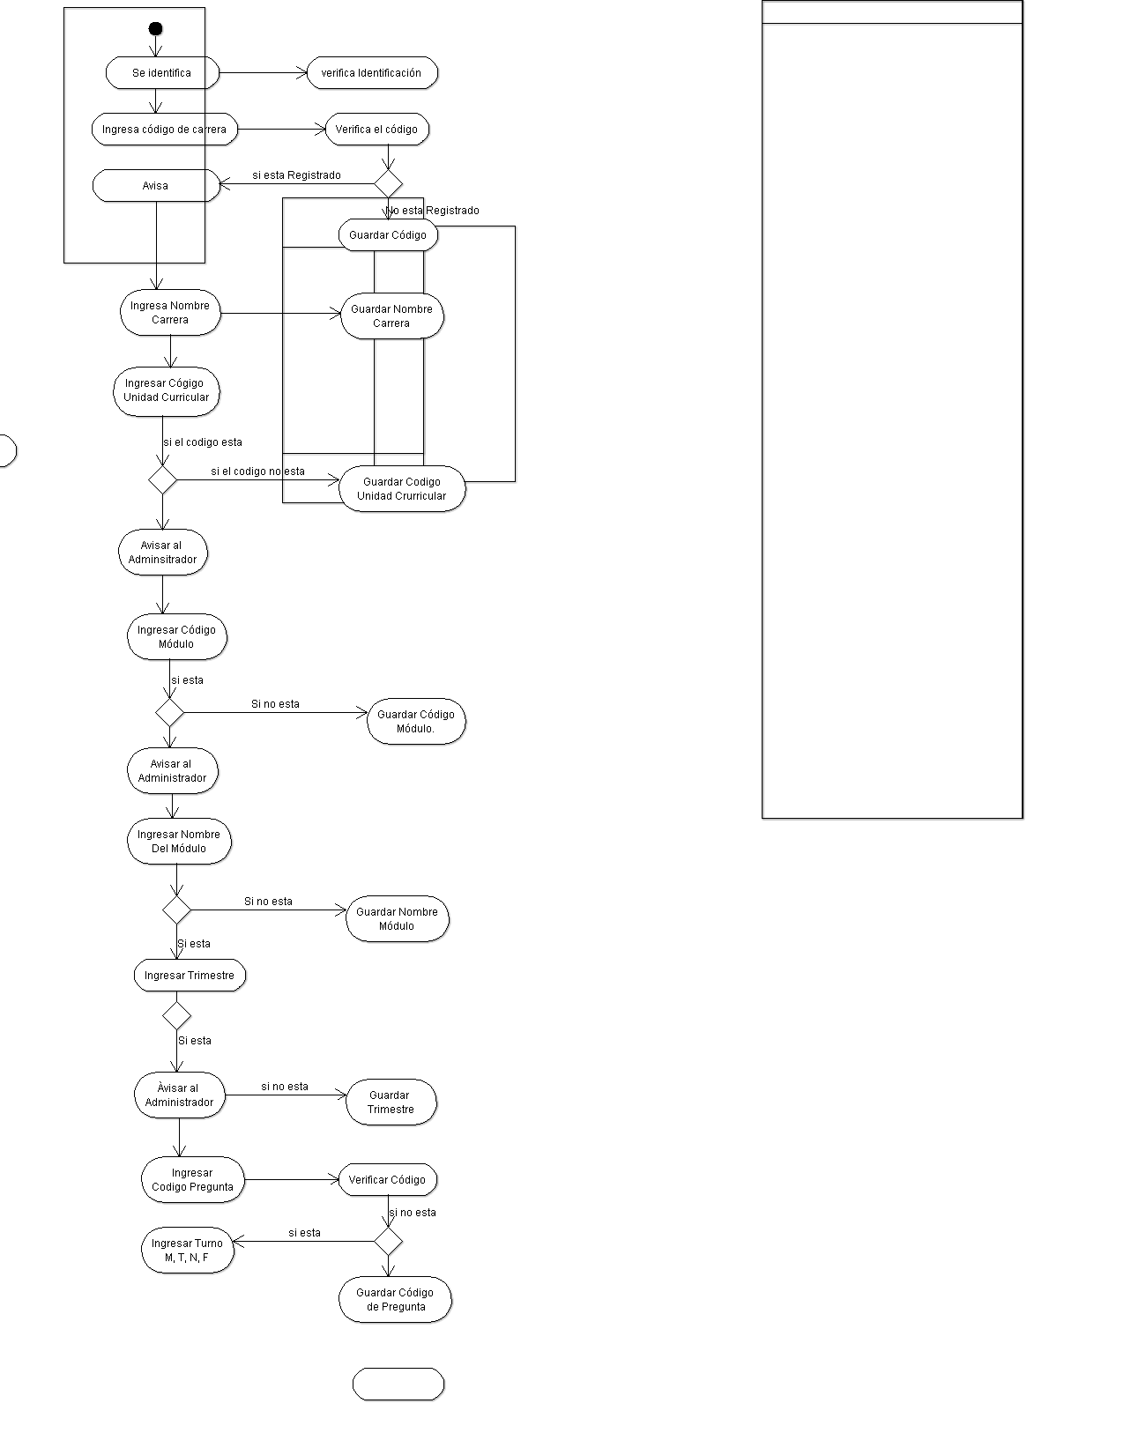

**ENTREGABLE 1.2 REALIZAR ANALISIS DE DOMINIO**

**DIAGRAMA DE CLASES**

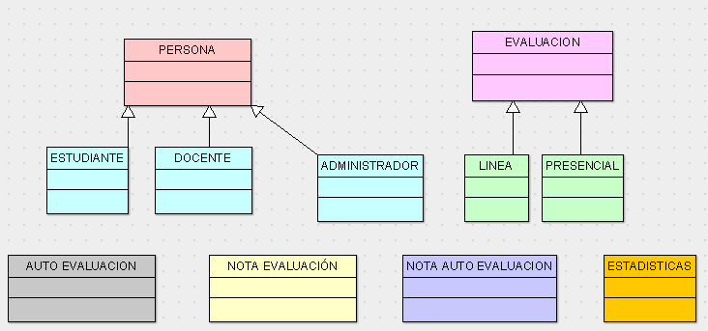

**Figura 3: Diagrama de Clases de Alto Nivel**

* **CLASE PERSONA:** Es una clase abstracta, que actúa como clase padre de: docente, estudiante y administrador la misma tiene campos y métodos de los que utilizan el servicio de evaluación en línea.
* **CLASE EVALUACION:** Clase donde se realizan las evaluaciones ya sea en línea o presencial.
* **CLASE AUTO EVALUACIÓN:** Clase
* **CLASE NOTAS DE EVALUACIÓN:** Genera los aciertos y desaciertos de las evaluaciones, y su retroalimentación.
* **CLASE AUTO EVALUACIÓN:** Genera los aciertos y desaciertos de las auto evaluaciones, y su retroalimentación.
* **CLASE ESTADISTICA:** Da una descripción de los resultados grupales de los estudiantes en la evaluación y autoevaluación.

**SEGMENTO 2 ANÁLISIS: ANALIZAR CAMBIOS DE ESTADO EN LOS OBJETOS**

**Entregable Diagramas De Estados**

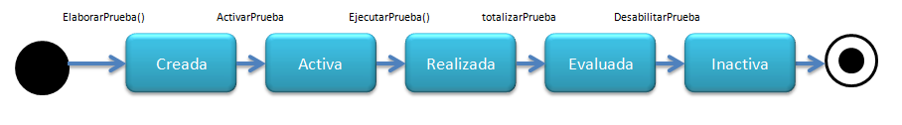

La ***figura 6*** muestra el diagrama de Estados del objeto Examen que contiene los siguientes elementos:

* **Un Estado Inicial:** Representado por el círculo relleno de color negro que identifica el inicio del diagrama.
* **Evento:** Evento que hace que se ejecute la transición.
* **Condición:** Expresión booleana que es evaluada para que la transición se ejecute. Sólo sí es verdadera, se ejecuta la transición.
* **Acción:** Operación que se realiza cuando se ejecuta la transición; en este caso (ElaborarPrueba(), ActivarPrueba(); EjecutarPrueba() – TotalizarPrueba() – DesabilitarPrueba() ) no puede ser interrumpida por otros eventos hasta completarse
* **Estado Final:** Estado en el cual queda el objeto luego de ejecutarse la transición en este caso los estados son (Creada –Activa – Realizada-Evaluada-Inactiva).

**SEGMENTO 3 DISEÑO:** 3.2Desarrollo De Diagrama de Componentes

**Entregable Diagramas De Componentes De Alto Nivel**

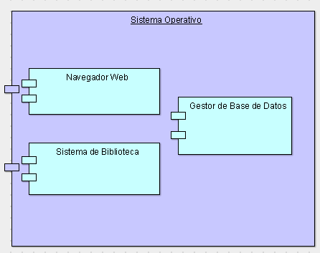

**El Sistema De Evaluación Consta de los siguientes componentes de alto nivel:**

1. Componente Sistema Operativo: Es el software encargado de ejercer el control y coordinar el uso del hardware entre diferentes programas de la computadora y los diferentes usuarios. Es un administrador de los recursos de hardware del sistema.
2. Componente Navegador Web: El navegador web es un programa o aplicación que nos va a permitir **movernos por internet** y acceder a diferentes contenidos.
3. Gestor de Bases de Datos Software encargado de administrar la base de datos es decir introducir, organizar y recuperar la información de las mismas.
4. Sistema de Exámenes en Línea: Sistema encargado de automatizar los procesos de exámenes físicos.

El presente diagrama de componentes indica que el ***Sistema Evaluación en Línea*** necesita un componente principal llamado sistema operativo, donde se encuentra instalado un componente gestor de base de datos, un componente navegador web y un componente sistema de Evaluación en línea.

a los lectores en una red LAN que permite realizar consultas sobre la existencia de auto Evaluaciones.

**3.3Diagrama de Distribución**

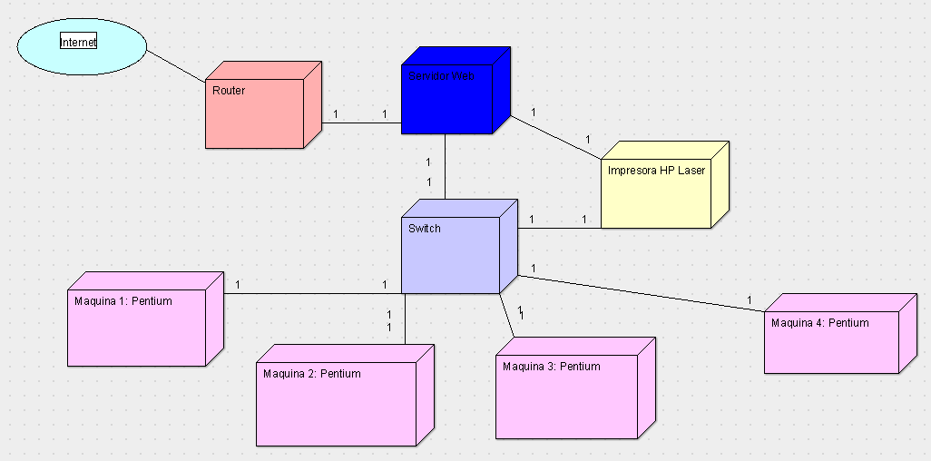

**Figura 11: Ejemplo Diagrama de Distribución**

Consta de un formulario vía web para los estudiantes fuera de la institución para realizar las diferentes evaluaciones en línea existentes por medio de un router que se conecta a un servidor. Y las diferentes máquinas una para el docente, otra para el administrador, y las demás para los estudiantes.

**SEGMENTO 3 DISEÑO: Diseño y Prototipo de la Interfaz de Usuario**

**Entregable Prototipo De Pantalla**

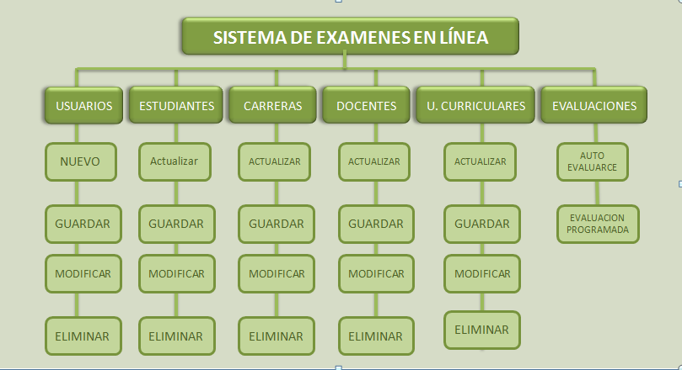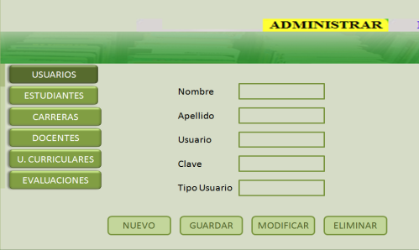

**IUT – Agro Industrial San Cristóbal - Dpto. Informática FECHA:**

**Asignatura: INGENIERIA DEL SOFTWARE Sección:_________ TALLER 1**

**NOMBRE: ________________________________________ CEDULA: ________________**

**1Realice la Especificación De Requerimientos De Software (SRS) de su sistema que defina de forma precisa el producto de software que se va a construir.**

* 1. **Nombre del Proyecto:**
  2. **Introducción del SRS**
  3. **Propósito:**
  4. **Alcance:**
  5. **Visión general:**.
  6. **Especificación Del Problema:**
  7. **El Objetivo de la Especificación De Requerimientos De Software (SRS):**
  8. **Objetivos específicos:**
  9. **Proceso**
  10. **Ambiente Físico Del Sistema:**

**IUT – Agro Industrial San Cristóbal - Dpto. Informática FECHA:**

**Asignatura: INGENIERIA DEL SOFTWARE Sección:_________**

**NOMBRE: ________________________________________ CEDULA: ________________**

**PARCIAL 2**

1. **Realice la especificación de Requerimientos de su sistema:**

**2.1Requerimientos Funcionales:**

**2.2Requerimientos No-Funcionales:**

**2.3 Requerimientos De Usabilidad**

**2.4 Requerimientos de Confiabilidad**

**2.5Requerimientos de Seguridad**

**2.6Requerimientos de Desempeño y Escalabilidad:**

**2.7 Requerimientos de Mantenimiento y Actualización:**

2.8**Requerimientos de Soportabilidad y Operatividad:**

2.9**Requerimiento de Hardware del Sistema:**

2.10**Requerimiento de Software del Sistema:**

2.11**Requerimientos de Importación y Exportación de Datos:**.

**IUT – Agro Industrial San Cristóbal - Dpto. Informática FECHA:**

**Asignatura: INGENIERIA DEL SOFTWARE Sección:_________**

**NOMBRE: ________________________________________ CEDULA: ________________**

**PARCIAL 3**

**3 Desarrollo de los Segmentos de la metodología aplicada a su sistema explique los Actores**

**Descripción De Las Actividades Por Actor:**

**IUT – Agro Industrial San Cristóbal - Dpto. Informática FECHA:**

**Asignatura: INGENIERIA DEL SOFTWARE Sección:_________**

**NOMBRE: ________________________________________ CEDULA: ________________**

**PARCIAL 4**

1. **Realice los diagramas de un proceso de su sistema desarrolle y explique cada una de las actividades que desarrolla por diagrama**

**DIAGRAMA DE ACTIVIDADES**

**DIAGRAMA DE CLASES**

**Diagramas De Estado**

Diagrama de Componentes

**Diagrama de Distribución**

**Realice el prototipo de una pantalla de su sistema**